学习任务单
一、学习内容：
读王立群的《读<史记>之汉武帝》，评析汉武帝

二、学习目标：
1.熟知表示历史时段的常用词汇或习惯用法，恰当运用它们表述、说明历史事件
2.列举秦朝建立后中国古代的重要人物，比如秦始皇、汉武帝，评析这些主要历史人物对历史发展进程产生的重要影响

三、学习形式：
1.观看微课，阅读王立群《读<史记>之汉武帝》，梳理汉武帝生平大事年表，回答问题

四、学习任务：
任务一：看微课，阅读《读<史记>之汉武帝》，梳理汉武帝生平大事年表，回答问题
汉武帝之大事年表
（一）、少年时代
公元前157年 生于猗兰殿
公元前148年 被立为太子
公元前141年 登基
问题1：汉武帝几岁登基？
（二）、登基初始 建元新政
公元前140年 海选人才，举“贤良方正 ”，董仲舒提出对策。
公元前140年 海选人才，出使西域，断匈奴左臂。
公元前138年 张骞出使西域，过陇西郡后被匈奴所抓。
公元前139年 祖母窦太后粉碎武帝建元新政。
公元前136年 汉武帝设五经博士 ，五经（《诗经》、《尚书》、《仪礼》、《周易》、《春秋》）是儒学经典。
公元前135年 反对汉武帝改革的窦太后去世。
公元前135年 匈奴提出和亲，朝廷大臣讨论， 大臣分为主和派与主战派。
问题2：阅读《王立群读<史记>之汉武帝》，说说汉武帝要变革什么？

（三）、元光新政 政治转型
公元前134年 主父偃见汉武帝，献“大一统”的政治主张。
公元前133年 马邑之谋，汉匈决裂，汉武帝开始反击匈奴。
公元前128年 汉武帝派李广、卫青等出兵匈奴，卫青打到匈奴人祭天圣地龙城。
公元前128年 攻打朝鲜半岛北部，设沧海郡。
公元前127年 汉武帝命卫青、李息出兵，收复河南地（河套地区）设朔方郡。
公元前127年 汉武帝采纳主父偃的“推恩策”，缩小封国。
公元前126年 张骞回大汉，介绍西域各地的情形。
公元前124年 漠南战役，此战拉开了汉朝大破匈奴的序幕。
公元前123年 卖官鬻爵，增加政府收入 。
公元前123年 漠南战役第二年，卫青凯旋，但让单于逃脱；霍去病深入匈奴腹地，霍去病战功辉煌，功封“冠军侯”。
公元前121年 霍去病取得河西之役的胜利，纳入河西走廊入汉版图，设张掖、武威、敦煌、酒泉四郡。
公元前120年 大臣张汤建议盐铁（酒）专营，汉武帝命令大臣桑弘羊负责，设盐官、铁官，政府收入大增。
公元前119年 派卫青、霍去病、李广等与匈奴漠北决战。
部分匈奴西迁，后汉匈争夺西域 。
公元前119年 统一铸币五铢钱。
公元前119年 汉武帝接受大臣张汤建议，汉武帝命桑弘羊收算缗（mín）（商贾财产税），告缗（隐匿财产不申报的商贾，被告发，告发者可得一半），长达八年，政府收入大增。
公元前119年 张骞再次出使西域，联络乌孙，夹击匈奴 ，张骞并派副使至大宛、康居、大月氏、大夏、安息、身毒等地。
公元前115年 张骞回到长安。
公元前117年 霍去病去世。
问题3： 概括汉武帝实施政策的特点和影响。

（四）、开疆拓土 晚年政策调整
公元前112年 汉武帝出兵南越， 平叛乱，设九郡。
公元前111年 汉武帝平定西南（今贵州、广西、湖南等）等族叛乱，设五郡。
公元前110年 汉武帝领兵北巡，震慑匈奴。
公元前110年 汉武帝 祭黄帝陵，泰山封禅 （宣扬功绩）。
公元前110年 太史令（史官）司马谈临终嘱托儿子司马迁记载历史。
公元前109年 汉武帝征服滇国（今云南），设益州郡，赐滇王王印。
公元前108年 汉匈开始之后五十多年争夺西域的阵地战，被称为“五争车师” 。
公元前108年 司马迁被任命为太史令，开始撰写《史记》。
公元前104-102年 派李广利、赵破奴攻打匈奴，不利。
公元前99年 李陵五千步兵伐匈奴失败，投降匈奴。
公元前98年 汉武帝处死李陵全家，为李陵说情的司马迁接受宫刑（腐刑），选择免死，继续撰写《史记》。
公元前91年 太子刘据因巫蛊之祸而被汉武帝所杀，后证明是被冤杀。
【巫蛊】巫蛊 (wū gǔ)是古代信仰民俗。即用以加害仇敌的巫术。以桐木制作小偶人，上面写上被诅咒者的名字，生辰八字等，然后施以魔法和诅咒，将其埋放到被诅咒者的住处或近旁。行此术者相信，经过这样的魔法，被诅咒者的灵魂就可以被控制或摄取。
公元前90年 打匈奴失败，主将李广利失败，投降匈奴。
公元前89年 汉武帝山东视察，亲自下田犁地。
公元前89年 祭祀泰山。
公元前89年 大臣桑弘羊建议派士兵到西域轮台屯垦戍边，汉武帝没有采纳，下《罪自诏》（皇帝检讨书）。
公元前87年，立幼子刘弗陵为皇储，霍光等大臣辅政，不久，武帝辞世。
问题4：他是第一个向天下百姓写检查的皇帝，晚年反思，他会反思什么？

任务二：对比汉初与西汉强盛时期西汉版图，回答问题。
结合大事年表内容及两幅地图说明经过汉武一朝的开疆拓土，西汉初年与西汉强盛时期的版图有什么变化？汉武帝巩固中央集权制度与民族关系、统一局面的发展之间有什么关系？

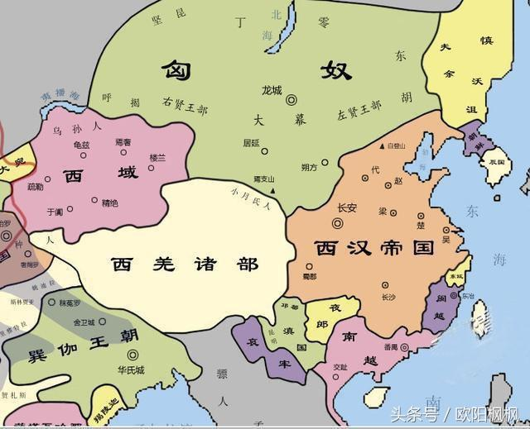
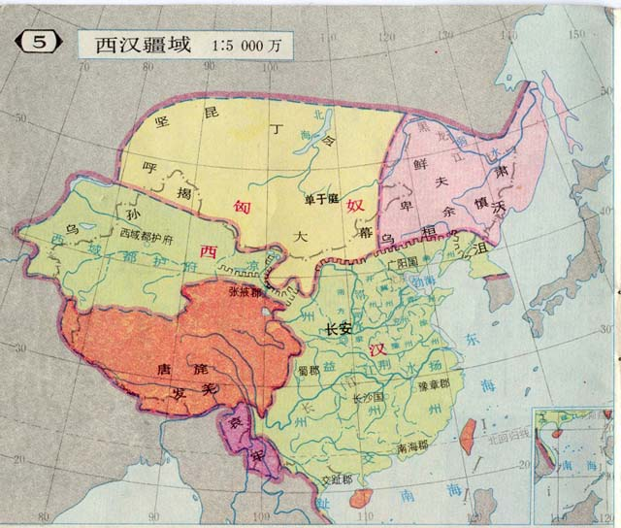
西汉初年地图
西汉强盛时期的地图

五、课后学习（二选一）
1.你认为该如何评价一位历史人物？

2. 用评价历史人物的基本方法，参考北宋司马光的结论，做秦皇汉武对比评价。
……
然秦以之亡，汉以之兴者，孝武能尊先王之道，知所统守（遵守先王之道,懂得如何治理国家,守住基业），受忠直之言。恶人欺蔽，好贤不倦，诛赏严明。晚而改过，顾托得人。此其所以有亡秦之失而免亡秦之祸乎？
——【北宋】司马光（1019-1086年）

六、学习中的问题或困惑

